Спортивный досуг по физкультурно-оздоровительному и нравственно патриотическому воспитанию «Мой папа – герой!» в рамках муниципального проекта «Предшкола: стандарт детского сада.»
Пименова О.Н, Кадейкина Т.А.
инструктора по физической культуре МБОУ ЦО «Старокупавинский лицей», Московская область, Богородский г.о. г.Старая Купавна

Аннотация. В статье представлен спортивный досуг для детей дошкольного и младшего школьного возраста с участием пап, посвященный Дню защитника Отечества, направленный на развитие физических качеств и нравственно патриотическое воспитание.
Предлагаем вашему вниманию спортивный досуг для детей дошкольного и младшего школьного возраста с участием пап, посвященный Дню защитника Отечества.
Цель: связь детского сада, школы и семьи через проведение совместных мероприятий.
Задачи:
Развитие физических качеств и развитие личности ребенка на основе овладения физической культурой;
Развитие волевых качеств, стремления выполнять задания быстро и точно;
Воспитание чувства коллективизма, товарищества, взаимовыручки, патриотического чувства;
Формировать интерес к участию в эстафетах совместно с родителями.
Предварительная работа: беседы о Дне защитнике Отечества; составление сценария досуга; разучивание патриотических песен; подготовка спортивного инвентаря, атрибутов, призов; подбор музыкального сопровождения.
Оборудование: 4 конуса, фитболы, мячи, кегли, модули, обручи, медали, грамоты, музыкальное сопровождение.
Ход мероприятия
Дети под марш входят в зал, где на стульях сидят гости.
Инструктор 1: Здравствуйте дорогие гости. Мы собрались в этом зале, чтоб отметить замечательный праздник – День защитника Отечества! И поздравить наших мужчин и мальчиков с праздником!
Прослушивание гимна Российской Федерации.
Наши мальчики и папы продемонстрируют свою ловкость и находчивость, а наши девочки им в этом помогут. Похлопаем нашим участникам.
Сейчас ребята поздравят пап с праздником.
1 ребенок:
Этот праздник очень важный
Отмечаем в феврале
Праздник воинов отважных,
Праздник мира на Земле
2 ребенок:
От войны спасал планету
Нашей армии солдат,
Всем героям шлют приветы
Сотни маленьких ребят
3 ребенок:
В этой армии служили
Наши деды и отцы
Станут мальчики большими
Будут тоже молодцы
4 ребенок:
Я знаю , что папа мой
Тоже когда-то
Был очень хорошим и смелым солдатом
Я папу люблю и его непременно
Поздравить хочу в этот праздник военный
Дети хором: Для меня всегда герой –
Самый лучший ПАПА мой!

Инструктор 2: У солдат тренировка начинается с утра!
Показать свою сноровку нашим воинам пора!
Разминка. Перестроение для проведения эстафет! (на две команды зеленые, синие)
Эстафета «Быстрый солдат»
Дети с папами по очереди проходят полосу препятствий, состоящею из разных модулей и передают эстафету хлопком по ладони.
Эстафета «Саперы»
Ребенок встает в обруч, папа перекладывает второй обруч перед ним, ребенок переходит во второй и т.д. до конуса и обратно.
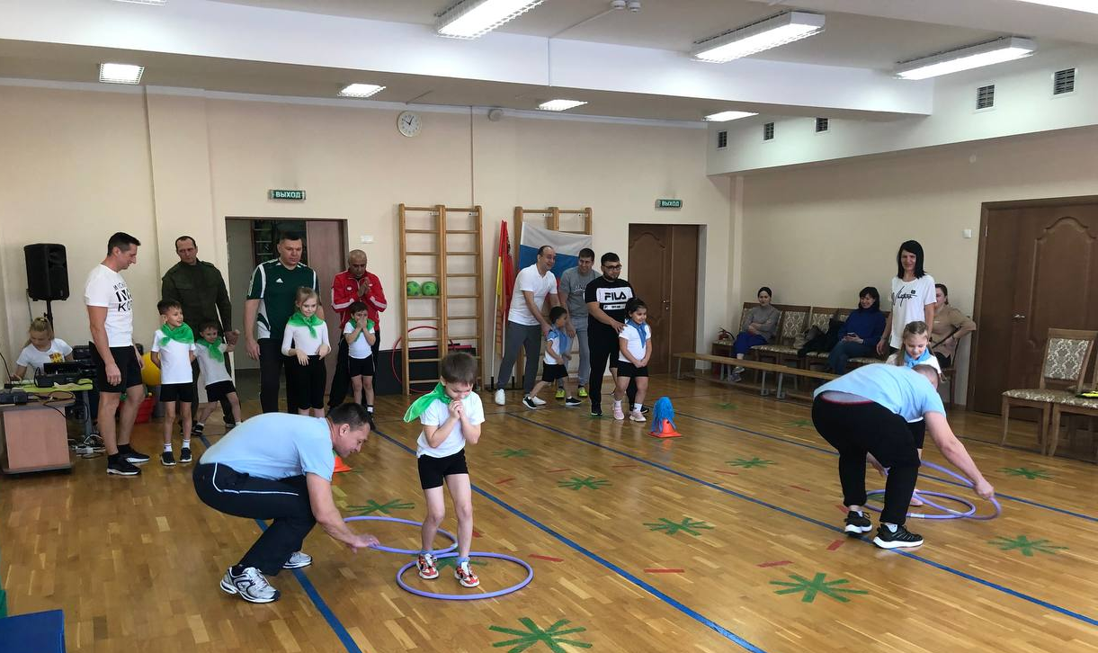
Эстафета «Переправа»
Папы берут на руки ребенка любым способом и бегут до конуса и обратно.

Все участники садятся : дети отдыхают, для пап проводится интеллектуальная викторина.
«Наш солдат умом и силой богат»
1. Вооруженные силы. (Армия)
2. Выпускник военного училища. (Офицер)
3. Торжественный смотр войск. (Парад)
4. Воинское подразделение, несущее охрану чего-нибудь или кого-нибудь. (Караул)
5. Солдат, который охраняет рубежи Родины. (Пограничник)
6. Что лишнее: бескозырка, шлем, шляпа, пилотка, берет? (Шляпа)
1. Бывает походная, сторожевая, пограничная. (Застава)
2. Как называется солдатское пальто. (Шинель)
3. Ручной разрывной снаряд. (Граната)
4. Одно название для мужского имени и пулемета в гражданскую войну. (Максим)
5. Укрытие, из которого стреляют солдаты. (Окоп)
6. Как расшифровать БТР? (Бронетранспортер)
1. Войсковая часть, расположенная в городе или крепости. (Гарнизон)
2. Военный термин, обозначающий внезапное нападение. (Атака)
3.Какие военнослужащие носят голубые береты? (Военнослужащие ВДВ)
4. Мелодия с четким ритмом, под которую легко шагать. (Марш)
5. Лестница, по которой поднимаются на корабль или самолет? (Трап)
6. Сколько звёзд на погонах у капитана?
1. Как узнать звание военнослужащего? (По погонам)
2. Как звучит вечерняя команда в казарме. («Отбой!»)
3. Как называется зимний головной убор солдата? (Шапка ушанка)
4. Как называются двери в танках? (Люки)
5. Специальное помещение для стоянки, технического обслуживания и ремонта самолетов. (Ангар)
6. Для чего нужен противогаз? (Защита от загрязненного воздуха)

Танцевальная пауза «Морячка» в исполнение детей средней группы.
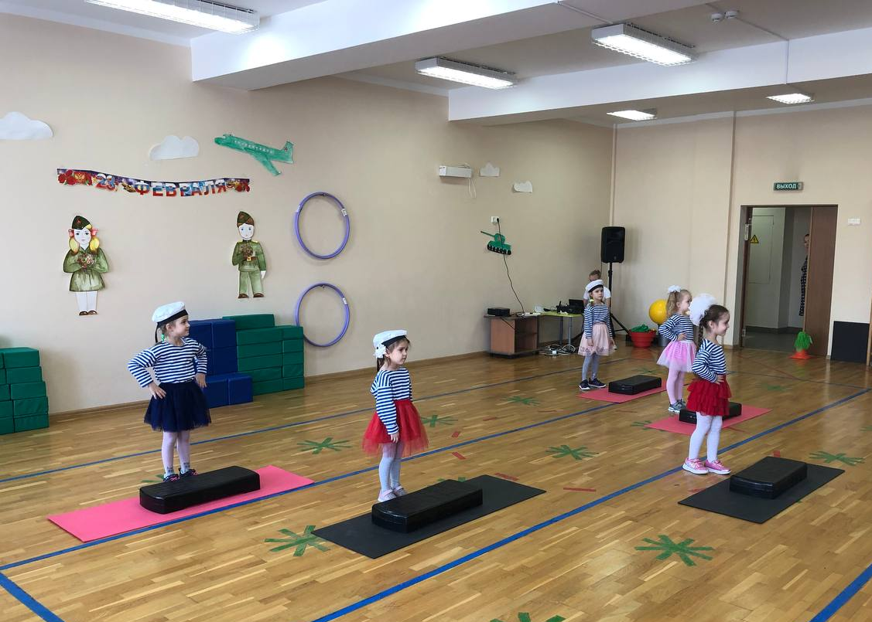
Перестроение участников для проведение эстафет.
Эстафета «Склад боеприпасов»
У конуса ставятся ящики для боеприпасов. Около участников боеприпасы (кегли)
Дети и папы по очереди берут кеглю, бегут до ящика, кладут кеглю в ящик, возвращаются назад, передают эстафету хлопком по ладони.
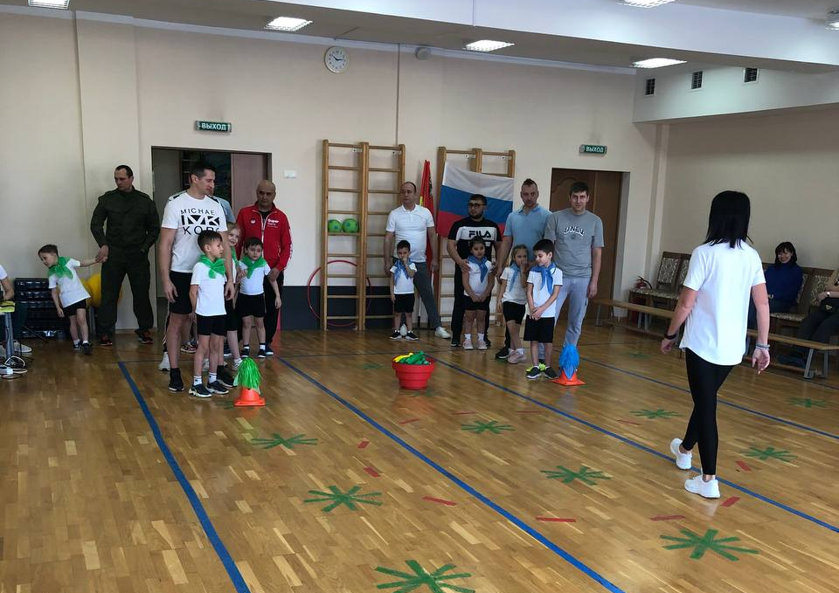
Эстафета «Умелый солдат»
Дети прокатывают фитбол до конуса и возвращаются назад.
Папы чеканят мяч до конуса и возвращаются назад.
Эстафета «Собери танк»
Участвуют папы с двух команд. По схемам собирают танк из мягких модулей STEM «Дары Фребеля».
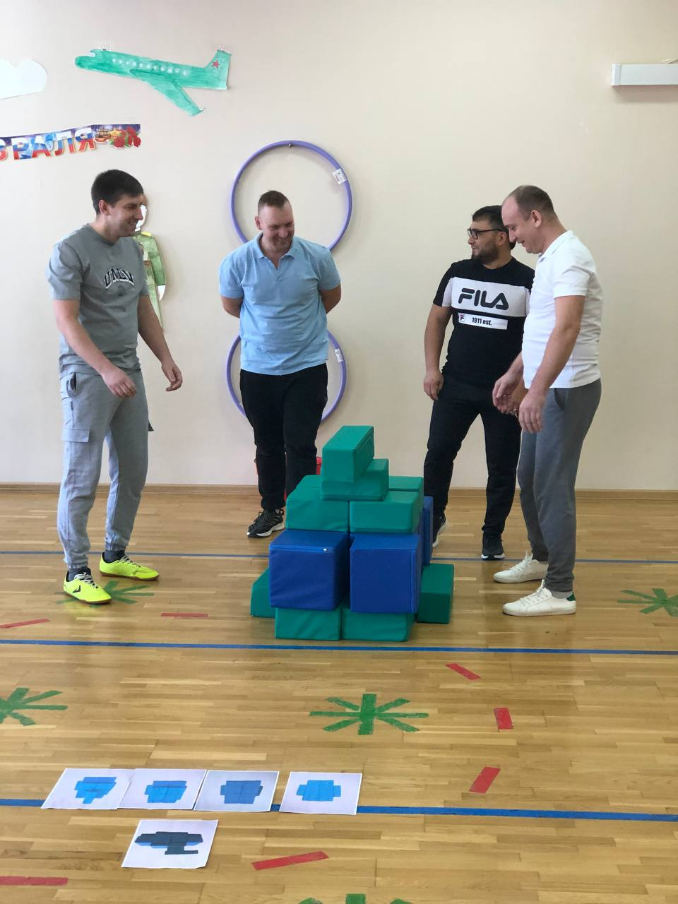
Просмотр видеоролика с участием пап и детей (снят и собран заранее)
Инструктор 2: Занять места для награждения!
Награждение участников медалями, грамотами и памятными призами.
Инструктор 1: Вот и подошел к концу наш праздник! Все достойно справились с испытаниями, проявили быстроту и ловкость! Желаем вам здоровья, мира и благополучия!
Инструктор 2: Командам совершить круг почета.
Участники по кругу под музыку выходят из зала.
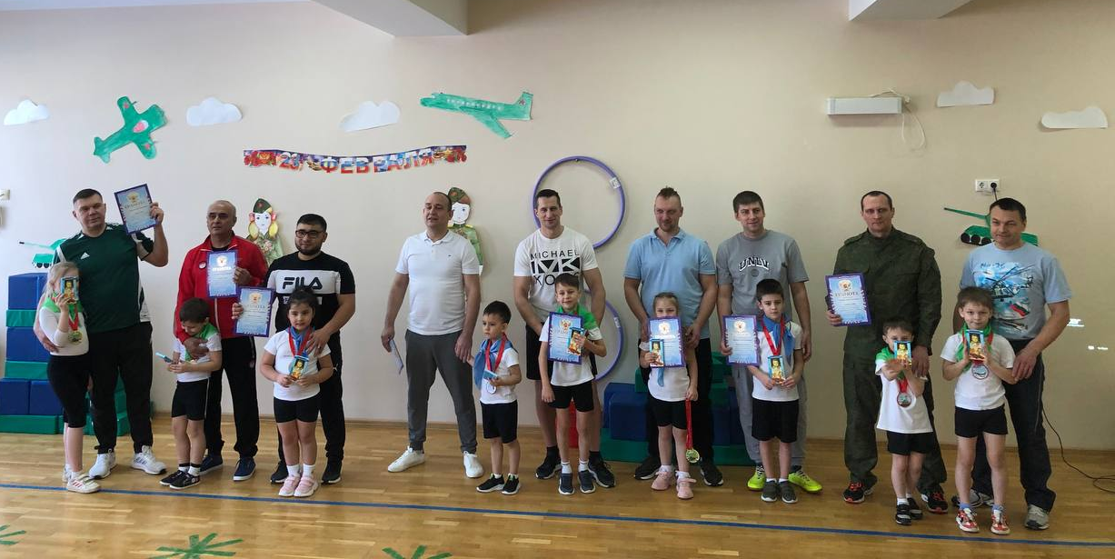

Литература:
Маврина Н.В., Матюшко О.В., Синюшина Н.Г. Физкультурный досуг «Наша здоровая семья» 2020г.
Лапшина Г.А. Праздник в детском саду. Волгоград 2004.
Харченко Т.К. Сценарии спортивных праздников и развлечений. 2009г.

